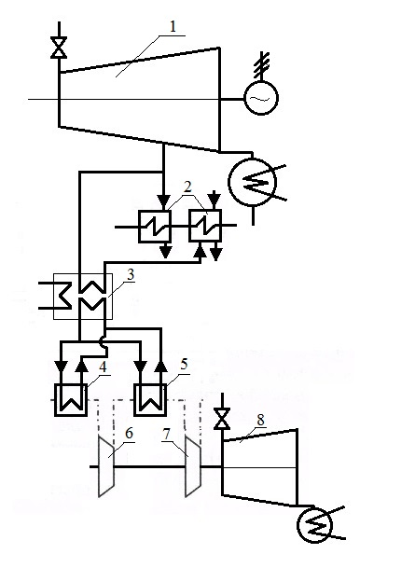

1– энергетическая турбина; 2–подогреватели системы регенерации; 3–АбТТ; 4, 5– теплообменники - охладители воздуха перед первой и второй ступенями компрессора; 6, 7–первая и вторая ступени компрессора; 8 – приводная турбина

Рисунок – Схема установки с двухступенчатым охлаждением воздуха

в компрессоре с применением АбТТ

1- power turbine; 2- cycle heaters/extraction heaters; 3- AbTT- absorption thermotransformer; 4, 5 - [heat exchanger](https://www.multitran.ru/c/m.exe?t=5955455_1_2&s1=%F2%E5%EF%EB%EE%EE%E1%EC%E5%ED%ED%E8%EA)s – air-cooler before the first and second compressor stages; 6, 7 - the first and second compressor stages; 8 - driven turbine

Fig. Power cycle of two-step air cooling in compressor with the use of AbTT